|  |  |
| --- | --- |
|  | **2016** |
|  | Vakuumventile AG  Andreas Stucki |

|  |
| --- |
|  |
| Beschreibung der Masterarbeit |

Verwaltung von Ventiltests

Contents

1 Eckdaten 2

2 Thema 2

2.1 Bestehende Testoberfläche 2

2.1.1 Vor der Ausführung 2

2.1.2 Während der Ausführung 3

2.1.3 Nach der Ausführung 3

2.2 Anbindung der Datenbank 3

2.2.1 Abspeicherung der Daten 3

2.2.2 Oberfläche Testresultate 3

# Eckdaten

* Erwarteter Aufwand: 320-390 Arbeitsstunden in 4 Monaten (20-24h pro Woche)
* Voraussetzung: Es sollen mehrere besuchte MAS Module abgedeckt werden
* Abgabe Disposition: Dienstag 28. Februar 2017
* Start Masterarbeit: Montag 01. Mai 2017
* Abgabe der Masterarbeit: Donnerstag 31. August 2017
* Präsentation der Masterarbeit: Ende September/Anfang Oktober 2017

# Thema

Die Resultate der ausgeführten Tests sollen in einer Datenbank abgespeichert werden. Dazu wird die bestehende Testoberfläche erweitert und nicht neu geschrieben. Nötig wird eine Funktionalität um die Testresultate abspeichern zu können. Weiter soll eine Oberfläche entwickelt werden, welche dem User eine einfache Auswertung der Tests bietet.

## Bestehende Testoberfläche

### Vor der Ausführung

* Mit Angabe des Pfades werden alle Tests aufgelistet, welche mit der aktuellen Controller Generation lauffähig sind
* Aus dieser Auflistung können die gewünschten Tests ausgewählt werden
* Es gibt verschiedene Filtermöglichkeiten, welche die Testauswahl anpasst (Mehrfachfilter möglich)
* Die aktuelle Testkollektion kann abgespeichert werden oder eine zuvor gespeicherte kann geladen werden
* Weiter können spezifische Testeinstellungen (soll der Test bei einem Fehler abgebrochen werden, wie viele Informationen soll der Report liefern) vor der Ausführung definiert werden

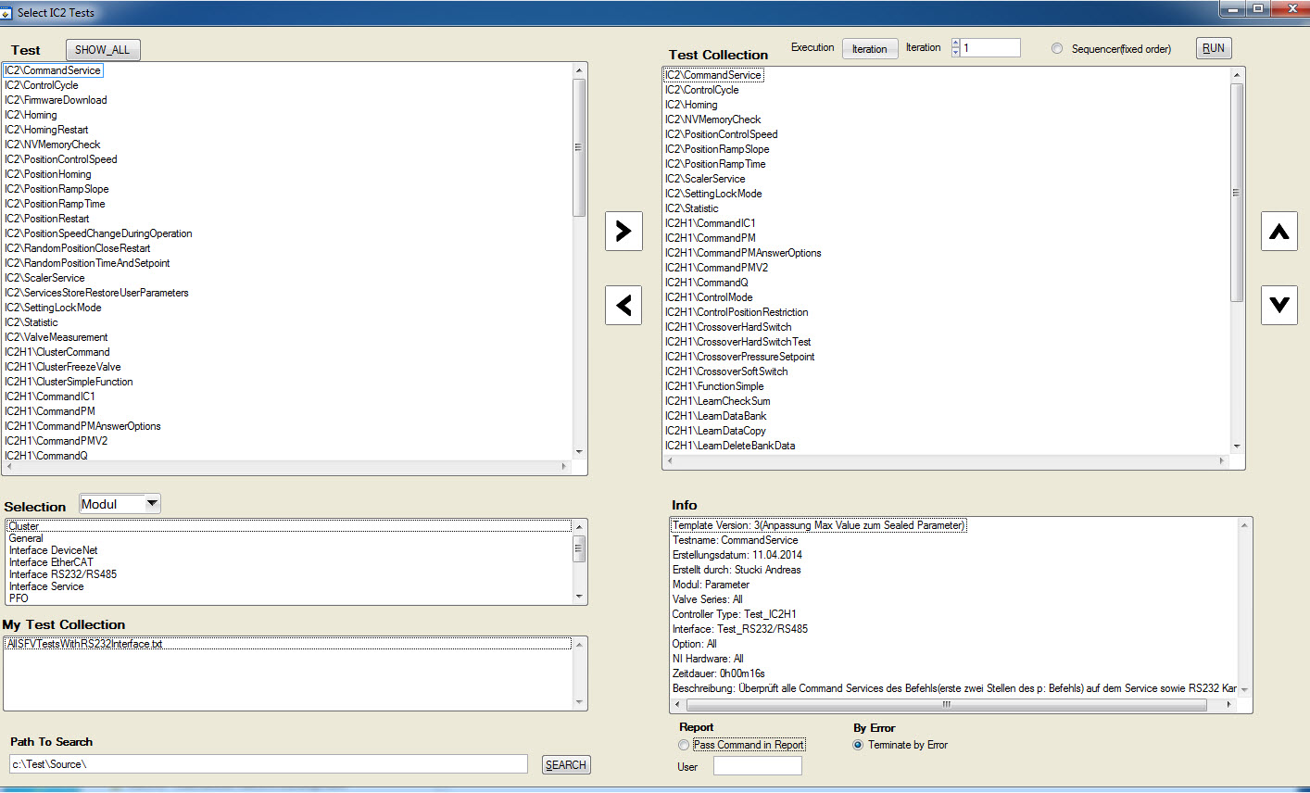

### Während der Ausführung

* Während die Testkollektion abläuft zeigt das Reportfenster, den aktuellen Test sowie welche die bereits ausgeführt worden sind und noch werden
* Weiter wird jedes Testergebnis notiert
* Wird ein Fehler detektiert, so wird diese Fehlermeldung Rot hervor gehoben
* Der User kann den Ablauf der Testkollektion abbrechen

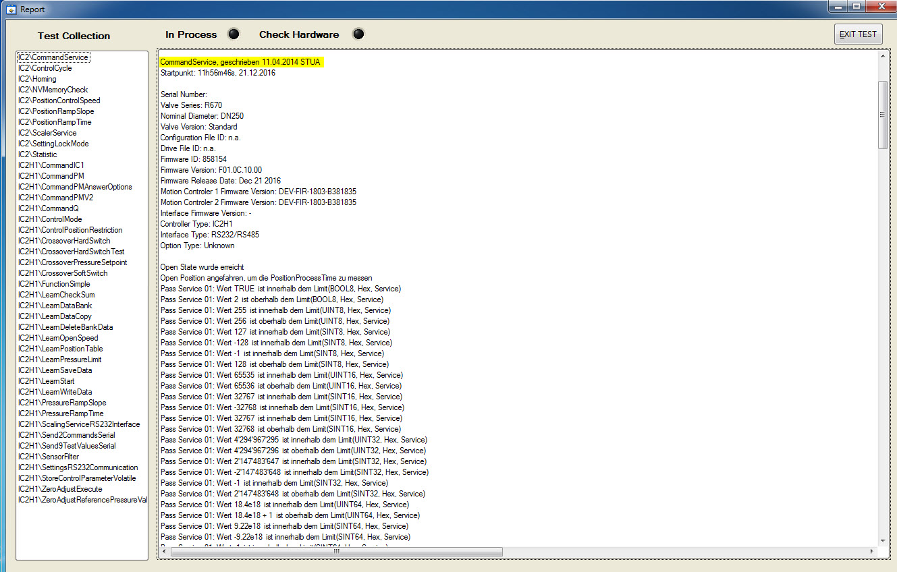

### Nach der Ausführung

* Der User kann den Report an einem gewünschten Ort abspeichern, wenn er dies nicht möchte wird der Report gelöscht

## Anbindung der Datenbank

### Abspeicherung der Daten

* Durch eine Schnittstelle, welche in C# geschrieben wird, soll nach Beendigung der Testkollektion die Resultate in die Datenbank (SQL) geschrieben werden
  + Daten die abgespeichert werden: Name des Tests, Version des Tests, Datum, Resultat, kurze Fehlermeldung plus Diagnostik File bei einem Fehler
* Die Tests werden einer zu testenden Firmware zu gewiesen (wichtig für die Historie)

### Oberfläche Testresultate

* Eine benutzerfreundliche Ansicht der Testresultate mit ausgeprägter Suchfunktion
* Vordefinierter Testzustand (Ventil Firmware, Motion Controller Software, Interface Software, Config/Antriebfile) welcher direkt gesetzt wird wenn die Testkollektion ausgeführt wird
* Eingetragene Testkollektionen in der Datenbank können direkt in die Testoberfläche übernommen werden um diese wieder ausführen zu können
* Ausgabe eines Testzertifikats für die ausgewählte Software